BOOXpress
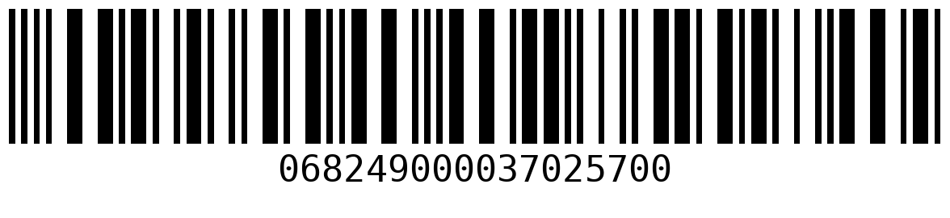

verlag regionalkultur,
Bahnhofstr. 2, 76698 Ubstadt-Weiher
Empfänger:
Libri_25700
Europaallee 1
36244 Bad Hersfeld
BOOXpress  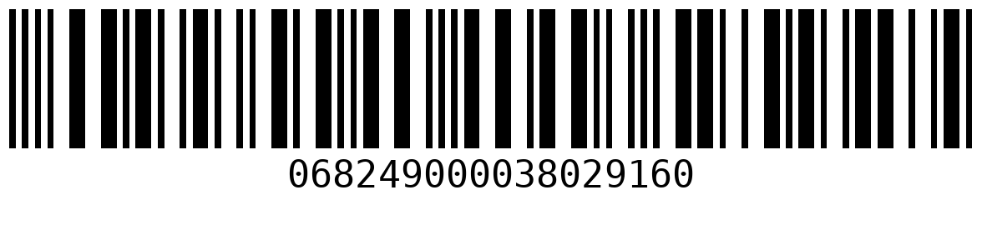  verlag regionalkultur,  Bahnhofstr. 2, 76698 Ubstadt-Weiher  Empfänger:  Libri_29160  Europaallee 1  36244 Bad Hersfeld | BOOXpress  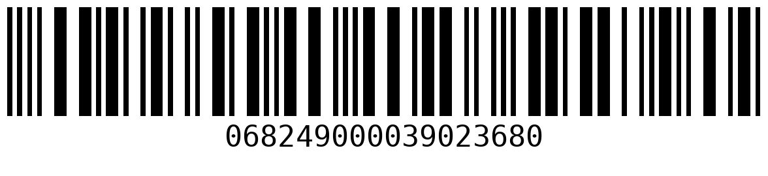  verlag regionalkultur,  Bahnhofstr. 2, 76698 Ubstadt-Weiher  Empfänger:  Libri_23680  Europaallee 1  36244 Bad Hersfeld
BOOXpress
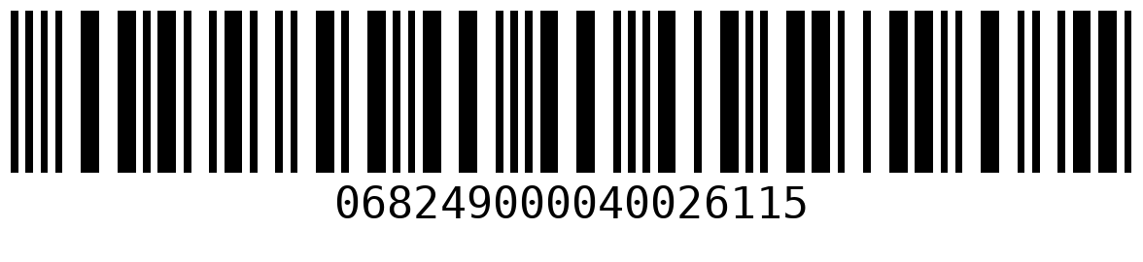

verlag regionalkultur,
Bahnhofstr. 2, 76698 Ubstadt-Weiher
Empfänger:
Braunbarth Buchhandlung GmbH
Kaiserstraße 30
76646 Bruchsal

